Урок 40 9 клас
Тема: Моделювання інтер'єру
Цілі:
- навчальна: познайомитися з основними етапами тривимірного моделювання, отримати навички моделювання шляхом створення інтер'єру;
- розвиваюча: Розвивати образне і логічне мислення, відпрацьовувати художні навички;
- виховна: Формувати розуміння прикладного значення досліджуваної теми, виховувати відповідальність і точність при виконанні роботи.
Тип уроку: Комбінований.
Устаткування і наочність: Локальна комп'ютерна мережа з підключенням до мережі Інтернет, підручник, файл з прикладом.
Програмне забезпечення: Редактор інтер'єрів SweetHome3D, браузер.
І. Організаційний етап
- вітання
- перевірка присутніх
- перевірка готовності до уроку
ІІ. Актуалізація опорних знань
- Що таке модель?
- Які види моделей бувають?
- Що таке комп'ютерна модель?
ІІІ. Формулювання теми, мети і завдань уроку; мотивація навчальної діяльності
Відомо, що проектування є найважливішим етапом у створенні якого-небудь виробу або будівництві споруди. При проектуванні активно застосовуються комп'ютерні моделі, що дозволяють отримати досить точні характеристики реального об'єкта. Одним з найпоширеніших варіантів комп'ютерного моделювання є графічна 3D-модель. Саме таку модель ми реалізуємо на уроці, змоделювавши інтер'єр приміщення.
IV. Сприйняття і засвоєння нового матеріалу
- Для створення і обробки 3D-моделей використовуються тривимірні векторні редактори. Існують універсальні програми (3dsmax), а також спеціалізовані, призначені для вирішення конкретних завдань (розрахунки: центру мас, аеродинамічних показникiв, на мiцнiсть, кiлькостi будівельних матеріалів; формування ландшафтного дизайну; створення екстер'єру та інтер'єру).
- Модель формується на основі векторної графіки. На початку створюється каркас об'єкта, що складається з ребер і вузлів. Утворена поверхня складається з окремих геометричних елементів, званих полігонами. Виділеним полігонів присвоюється текстура, яка представляє собою двомірне зображення і відповідає поверхні будь-якого матеріалу (метал, деревина, пластик та ін.) Або імітує деякий фізичне явище (вогонь, туман і т.д.). Залежно від складності програм, об'єкти можуть бути більш-менш реалістичними. Це визначається спеціальними настройками властивостей створюваних об'єктів.
- Всі створені моделі поміщаються в сцену (простір, де формується загальна композиція), яка представлена ​​у вигляді трьох проекцій, а також в об'ємному вигляді.
- Після того, як всі моделі створені і розміщені, в сцену додаються джерела освітлення. Кожен з них налаштовується таким чином, щоб отримати необхідну освітленість (природне або штучне освітлення, яскравість, колір джерела, розсіяний або спрямований світло).
- Наступний етап передбачає вибір способу огляду створеної сцени. Для цього використовуються інструменти, що імітують камери (фото, відео). У нашому випадку використовується перспектива або інструмент «Віртуальний візит».
- Кінцевим результатом роботи є отримання фотознімків або відеофільму. Якщо мова йде про відеофільмі, сцена анімується. Результатом нашої роботи стануть фотографії.
- Для отримання фото або відео створеної сцени, необхідно виконати візуалізацію - прорахунок, що враховує поширення світлових променів, формування тіней, а також характер використовуваних поверхонь (текстур). Цей процес вимагає значної потужності комп'ютера - тим більшою, чим якісніше кінцеве зображення.
1
2
3
4
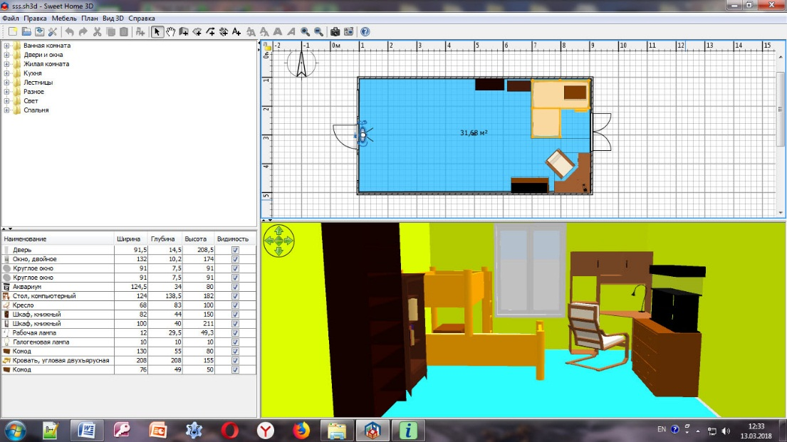
Рисунок 1

V. Формування вмінь і навичок (робота за комп'ютером)
- Повторення правил безпечної поведінки за комп'ютером.
- Інструктаж вчителя.
- Запустити програму SweetHome3D на виконання і відкрити приклад
- Познайомитися з інтерфейсом програми на основі створеного в прикладі інтер'єру та пояснення в підручнику (с. 168):
  - Меню.
  - Панель інструментів.
  - Вікно «Каталог предметів» (Всі доступні для моделювання об'єкти).
  - Вікно «План» (Вид зверху).
  - Вікно «Перелік обраних предметів» (Всі об'єкти, присутні в інтер'єрі).
  - Вікно «Сцена» (Тривимірний вид, що включає в себе режими перспективи і «Віртуальний візит»)
- Дослідити сцену, проводячи експеримент з інтер'єром з прикладу (Рис. 1):
  - Змінити становище моделі інтер'єру в вікні «Сцена» (Поз. 1) методом обертання, наближення або видалення.
  - Вибравши бажаний предмет з каталогу (Поз. 2), вставити його в план.
  - Вибравши вставлений предмет, змінити його параметри в переліку обраних предметів.
  - Додати в план елементи освітлення
  - В панелі сцени викликати контекстне меню (Поз. 3) - команда «Віртуальний візит».
  - Керуючи віртуальним спостерігачем в панелі плану (Поз. 4), змінити ракурс огляду.
- Візуалізувати сцену (створити результуюче фото):
  - Вид 3D - Створити фото;
  - У вікні, що розкрилося вибрати розмір і пропорції фото;
  - Вибрати якість;
  - Натиснути кнопку «Створити»;
  - Після завершення прорахунку натиснути кнопку «Зберегти»;
  - Вибрати папку для збереження, ім'я файлу і підтвердити збереження.
- Самостійно створити інтер'єр приміщення, запропонованого в підручнику (с. 169) за таким планом:
  - Створити кімнату.
  - Створити стіни.
  - Вставити двері і вікна.
  - Задати стін та підлоги текстури: План - Змінити стіни - Текстура (натиснути кнопку праворуч) - вибрати файл з потрібною текстурою.
  - Розмістити меблі.
  - Вставити джерела освітлення.
  - Візуалізувати сцену, отримавши кілька фотознімків.
  - Зберегти результати в окремій папці.
VI. підсумки уроку
Оцінювання обсягу і якості виконання роботи, розуміння принципів роботи редактора інтер'єру. Формулювання висновку: як комп'ютерна модель інтер'єру впливає на створюваний реальний об'єкт.
VІІ. Домашнє завдання
Підручник § 30 с. 168-170
VІІI. Оцінювання роботи учнів

Віртуальний спостерігач, поглядом якого можна формувати ракурс огляду. Віртуального спостерігача можна налаштовувати, змінюючи його положення, кут зору по висоті, зрiст.

